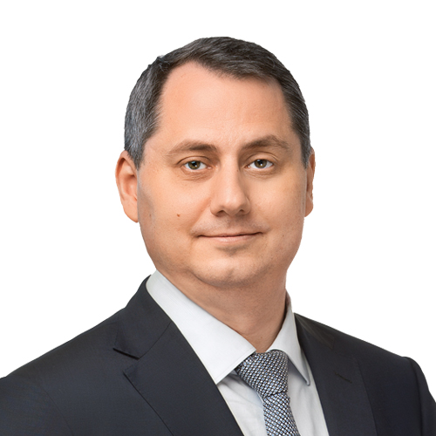
Колсанов Александр Владимирович

Ректор Самарского государственного медицинского университета, профессор РАН, заслуженный деятель науки РФ, лауреат премии Губернатора Самарской области, доктор медицинских наук, профессор
Профессор РАН А. В. Колсанов
Ректор ФГБОУ ВО СамГМУ Минздрава России, заведующий кафедрой оперативной хирургии и топографической анатомии СамГМУ, профессор РАН, заслуженный деятель науки РФ, доктор медицинских наук, профессор.
Дата рождения: 05.11.1974 г.
Сведения об образовании: Самарский государственный медицинский университет (с 26.07.2016 г. — ФГБОУ ВО СамГМУ Минздрава России), 1997 год, специальность — лечебное дело, квалификация — врач. С 2004 года по 2005 год проходил профессиональную переподготовку по Президентской программе подготовки управленческих кадров для организаций народного хозяйства Российской Федерации по специальности «Менеджмент» в НОУ ВПО «Международный институт рынка» (диплом о профессиональной переподготовке ПП № 424731).
Тематика и количество научных трудов: более 580 научных трудов в области хирургии, морфологии, трансплантологии, биотехнологий, информационных технологий в здравоохранении и медицинском образовании, организации современного университета в образовательной, научной, инновационной, медицинской и технологической сфере
Государственные и иные награды, почетные звания, знаки отличия:
- диплом регионального уровня лауреата проекта «Профессиональная команда страны» от Губернатора Самарской области (2007);
- диплом I степени лауреата федерального проекта «Профессиональная команда страны» от Председателя Государственной Думы Федерального Собрания Российской Федерации (2007);
- почетная грамота Министерства здравоохранения и социального развития Самарской области (2007);
- благодарность от фракции всероссийской политической партии «Единая Россия» Государственной думы Федерального Собрания Российской Федерации за плодотворный труд и большой вклад в развитие трансплантологической помощи населению Российской Федерации (2008);
- благодарность Комитета по охране здоровья Государственной Думы Федерального Собрания Российской Федерации (2008);
- диплом II степени открытого публичного конкурса среди образовательных учреждений высшего профессионального образования Министерства здравоохранения и социального развития Российской Федерации «Лучший преподаватель медицинского вуза» в номинации «За внедрение новых методик обучения в послевузовском образовании» от Совета ректоров медицинских и фармацевтических вузов России (2011);
- трижды лауреат Губернской премии (2004, 2007, 2013);
- благодарственное письмо Губернатора Самарской области (2014);
- благодарность Губернатора Самарской области (2015);
- премия в сфере медицинского и фармацевтического образования России «За лучшую практику учебно-методического сопровождения образовательных программ» — за учебное пособие по мануальным навыкам «Оперативная хирургия» (2016);
- памятный знак «Куйбышев — запасная столица» вручен по распоряжению Губернатора Самарской области (2016);
- благодарственное письмо Фонда перспективных исследований (2016);
- благодарность Министра здравоохранения Российской Федерации (2018);
- лауреат премии Губернатора Самарской области (2020);
- почетная грамота Министра здравоохранения Российской Федерации (2020);
- почетная грамота Губернатора Самарской области (2020).
Владение иностранными языками — английский.
Общественная работа:
- Член президиума Совета Общероссийской общественной организации «Общество врачей России».
- Член Учебно-методической комиссии ФУМО по топографической анатомии и оперативной хирургии.
- Член президиума Общероссийской общественной организации клинических анатомов.
- Член редакционного совета журнала «Журнал анатомии и гистопатологии» и член редакционной коллегии журналов «Оперативная хирургия и клиническая анатомия» и «Личный врач».
- 2006–2014 гг. — главный внештатный специалист министерства здравоохранения Самарской области по трансплантологии.
- С 2014 г. и по настоящее время — председатель Координационного совета инновационного территориального кластера медицинских и фармацевтических технологий Самарской области.
- С 2017 г. и по настоящее время — член совета Ассоциации предприятий оборонно-промышленного комплекса, выпускающих медицинские изделия.
- С 2017 г. и по настоящее время — член Экспертного совета при Комитете Государственной Думы по экономической политике, промышленности, инновационному развитию и предпринимательству.

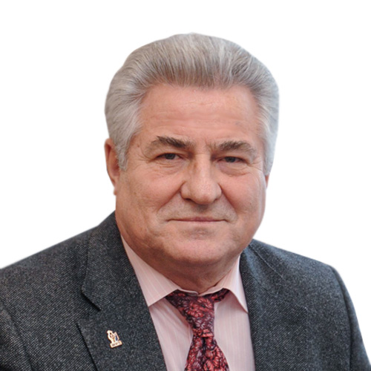
Котельников Геннадий Петрович

Президент и Почетный ректор СамГМУ, академик РАН, лауреат Государственной премии России, трижды лауреат премии Правительства России, заслуженный деятель науки России, доктор медицинских наук, профессор; Председатель Самарской Губернской Думы, председатель Совета ректоров вузов Самарской области; почетный гражданин Самарской области, почетный гражданин городского округа Самара
Академик Г. П. Котельников
Геннадий Петрович Котельников родился 11 января 1949 года в селе Лещиново Головинщенского района Пензенской области. После окончания с отличием средней школы в 1966 году поступил в Куйбышевский медицинский институт им. Д. И. Ульянова на лечебно-профилактический факультет. С этого момента вся учебная и трудовая деятельность Геннадия Петровича неразрывно связана с медицинским университетом.
После успешного окончания института в 1972 году Г. П. Котельников продолжил обучение в клинической ординатуре и аспирантуре. В этот период избирался председателем студенческого профкома и секретарем комитета ВЛКСМ института. Затем, работая ассистентом, одновременно заведовал поликлиническим блоком кафедры и клиники травматологии и ортопедии, возглавлял деканат лечебного факультета. В 1984 году был избран секретарем парткома института и занимал эту должность до 1989 года.
В период с 1985 по 1989 годы работал на должности доцента кафедры травматологии, ортопедии и экстремальной хирургии, а с 1989 по 2003 годы — на должности профессора.
В стенах родного института и кафедры под руководством своего учителя, выдающегося травматолога-ортопеда, академика РАН А. Ф. Краснова, Геннадием Петровичем были защищены кандидатская и докторская (1988 г.) диссертации.
В 1989 году Геннадий Петрович назначен на должность проректора по учебной и воспитательной работе института, на которой проработал до 1998 г. В 1998 г. назначен ректором Самарского государственного медицинского университета. С 2003 года занимает должность заведующего кафедрой и клиникой травматологии, ортопедии и экстремальной хирургии имени академика РАН А. Ф. Краснова.
Приняв руководство Самарским государственным медицинским университетом в 1998 году Г. П. Котельников сумел не только сохранить университет и клиники как единое образовательное, лечебное и научное учреждение, но и за последующие годы превратил СамГМУ в один из лучших, входящих в первые ТОП-50 вузов Российской Федерации.

Президент и Почетный ректор Самарского государственного медицинского университета, заведующий кафедрой и клиникой травматологии, ортопедии и экстремальной хирургии им. академика РАН А. Ф. Краснова, академик РАН, лауреат Государственной премии России, трижды лауреат премии Правительства России, заслуженный деятель науки России, доктор медицинских наук, профессор; Председатель Самарской Губернской Думы, председатель Совета ректоров вузов Самарской области; почетный гражданин Самарской области, почетный гражданин городского округа Самара.
В 2003, 2008 и 2013 годах коллектив университета единогласно переизбирает Г. П. Котельникова на должность ректора.
В 2019 г. Геннадий Петрович стал Почетным ректором и избран Президентом университета.
Академик Г. П. Котельников внес большой вклад в развитие отечественной травматологии и ортопедии. В 2002 году Геннадий Петрович избран членом-корреспондентом, в 2005 году академиком РАМН, с 2013 года является академиком Российской академии наук.
Одним из основных научных направлений его деятельности является сухожильно-мышечная пластика. За разработку этого научно-практического направления Г. П. Котельникову в 1997 году была присуждена Государственная премия РФ в области науки и техники.
Автор 890 научных трудов, в числе которых: монографий — 21, учебников для студентов и последипломной подготовки врачей — 12, руководств для врачей и студентов — 15, а также 17 монотематических сборников научных работ, 16 учебных пособий и 16 методических рекомендаций. Соавтор Национальных руководств для врачей «Травматология» и «Ортопедия». Автор 122 изобретений.
Геннадий Петрович Котельников — основатель современной научно-педагогической школы травматологов-ортопедов. Под его руководством защищены 26 докторских и 56 кандидатских диссертаций.
Главный редактор научных журналов «Наука и инновации в медицине», «Медицинское образование и профессиональное развитие», входит в состав редакционных коллегий ведущих медицинских журналов страны.
Г. П. Котельников — вице-президент ассоциации травматологов-ортопедов Российской Федерации с 1991 г., председатель Совета ректоров вузов Самарской области с 1999 г., основатель Совета ректоров медицинских и фармацевтических вузов России (председатель — с 2007 по 2014 гг., заместитель председателя — с 2014 г.), член Правления Российского Союза ректоров с 2002 по 2014 гг., член Межведомственного Совета по присуждению премий Правительства Российской Федерации в области науки и техники с 2008 г., член Высшего совета Всероссийской политической партии «Единая Россия» с 2012 г. по 2018 г., член Коллегии Минздрава России с 2012 г., член Президиума Научного Совета Минздрава России с 2013 г., член Координационного совета по развитию непрерывного медицинского и фармацевтического образования Минздрава России с 2013 г., председатель отделения Центральной аттестационной комиссии Минздрава России в Приволжском федеральном округе с 2013 г., член Совета Российского Союза ректоров с 2014 г., член Координационного совета учебно-методических объединений в области здравоохранения и медицинских наук Министерства образования и науки Российской Федерации с 2014 г., член Совета при Минздраве России по обеспечению перехода к проведению аккредитации специалиста с 2014 г., главный внештатный специалист — травматолог-ортопед Министерства здравоохранения Самарской области до 2018 г., председатель диссертационного совета.
На выборах Президента Российской Федерации в 2004 г. академик РАН Г. П. Котельников был доверенным лицом В. В. Путина.
В 2011 году избран депутатом Самарской Губернской Думы. Работал заместителем председателя Самарской Губернской Думы, лидером фракции ВПП «ЕДИНАЯ РОССИЯ», возглавлял Комитет по образованию и науке.
23 октября 2018 г. Г. П. Котельников единогласно избран Председателем Самарской Губернской Думы. В настоящее время является членом Совета законодателей Российской Федерации при Федеральном собрании Российской Федерации.
Заслуги Г. П. Котельникова отмечены высокими государственными наградами, в их числе:
орден «За заслуги перед Отечеством» IV степени (2008 г.), орден Почета (2004 г.), орден Дружбы (1996 г.), знак отличия «За наставничество» (за номером 001, 2018 г.), почетное звание Заслуженный деятель науки Российской Федерации (1999 г.), Государственная премия Российской Федерации в области науки и техники (1997 г.), премия Правительства Российской Федерации в области образования (1999 г.), премия Правительства Российской Федерации в области науки и техники (2006 г.), премия Правительства Российской Федерации в области науки и техники (2018 г.), благодарность Президента РФ (2002, 2004 г.г.), грамота Президента РФ (2019 г.), Почетные знаки Государственной Думы и Совета Федерации Федерального Собрания РФ «За заслуги в развитии парламентаризма» (2019 г.).
Геннадий Петрович награжден многочисленными общественными наградами, в их числе:
Национальная премия лучшим врачам России «Призвание» (2004 г.), Первая премия РАМН, медаль Н. Н. Приорова «За вклад в развитие травматологии и ортопедии» (2005 г.), орден имени Гиппократа (2008 г.), орден Николая Пирогова (2010 г.), почетный знак Губернатора Пензенской области «Во славу земли Пензенской» (2003 г.), орден Русской Православной церкви Преподобного Сергия Радонежского III степени (2004 г.), почетный доктор Национального медико-хирургического Центра им. Н. И. Пирогова (2014 г.), Почетный доктор Самарского университета (2018 г.).
В числе ведомственных наград:
медаль Министерства здравоохранения Российской Федерации «За заслуги перед отечественным здравоохранением» (2014 г.), медаль Министерства обороны Российской Федерации «За укрепление боевого содружества» (2002 г.), медаль Федеральной службы Российской Федерации по контролю за оборотом наркотиков «За содействие органам наркоконтроля» (2013 г.).
В числе областных наград:
почетный знак Губернатора Самарской области «За труд во благо земли Самарской» (2005 г.), знак отличия «За заслуги перед Самарской областью» (2009 г.), лауреат Губернской премии (2005 г.), лауреат премии Губернатора Самарской области (2007 г.), почетный гражданин Самарской области (2013 г.). В 2019 г. Г. П. Котельников удостоен звания «Почетный гражданин городского округа Самара».

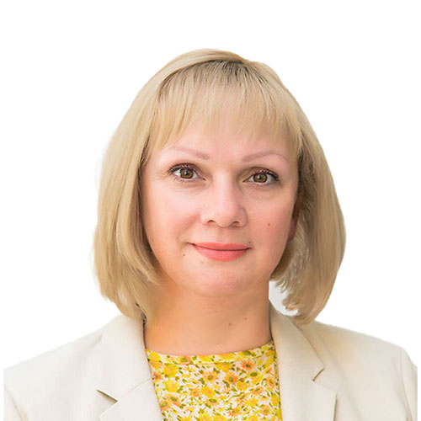
Мякишева Юлия Валерьевна
Проректор по образовательной деятельности, доктор медицинских наук, доцент
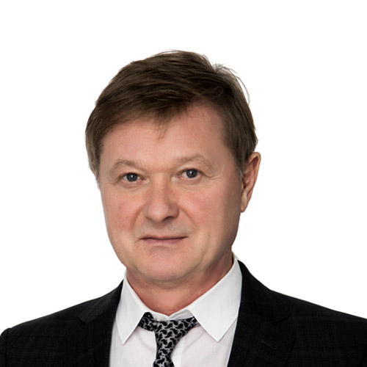
Живцов Владимир Юрьевич
Проректор по административной, социальной и воспитательной работе, кандидат педагогических наук
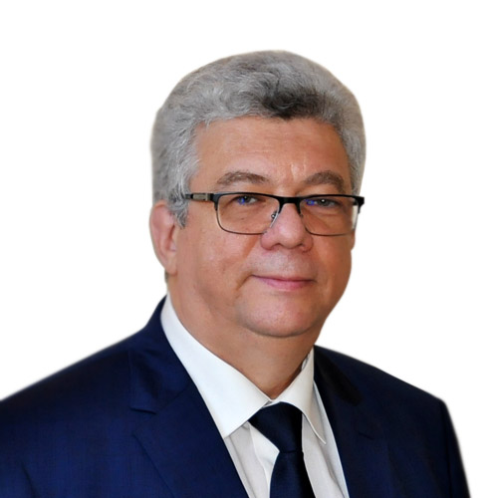
Давыдкин Игорь Леонидович
Проректор по научной работе, лауреат премии Правительства РФ, доктор медицинских наук, профессор
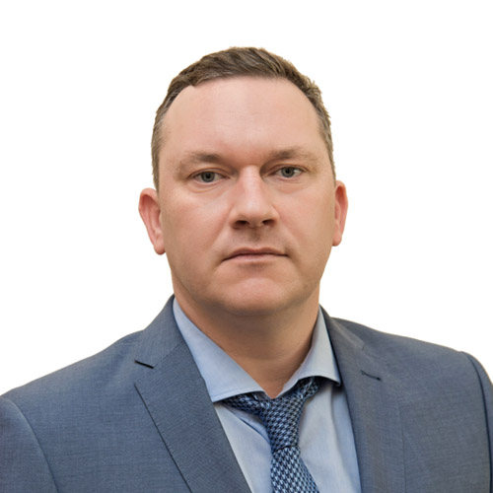
Неймарк Григорий Владиславович
Проректор по управлению имущественным комплексом
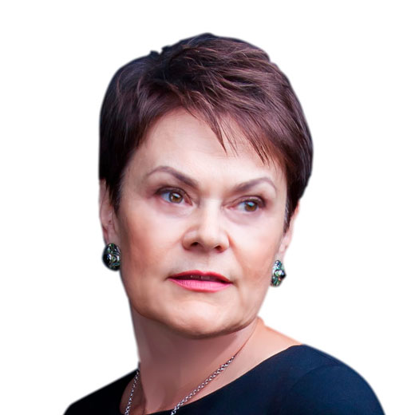
Палевская Светлана Александровна
Проректор по профессиональному образованию и межрегиональному взаимодействию — директор ИПО, доктор медицинских наук, MBA
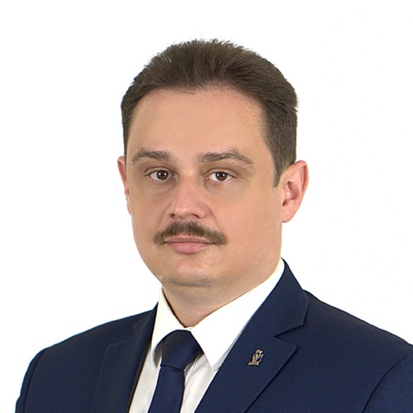
Измалков Николай Сергеевич
Главный врач Клиник СамГМУ, кандидат медицинских наук, доцент
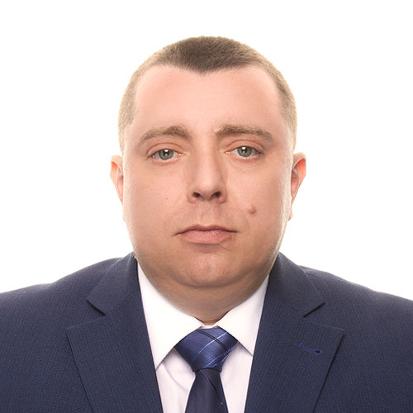
Одобеску Сергей Викторович
Директор Института цифрового развития
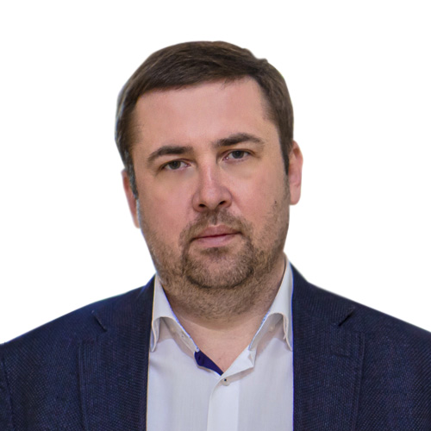
Чаплыгин Сергей Сергеевич
Директор Института инновационного развития, кандидат медицинских наук, доцент
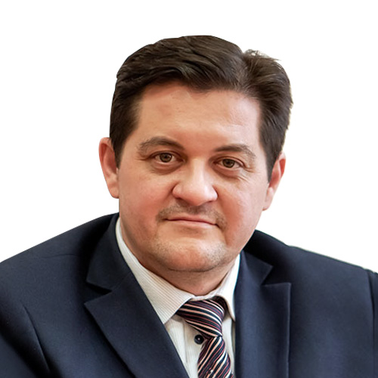
Машков Константин Владимирович
Главный бухгалтер — начальник управления бухгалтерского учета, финансового контроля и планирования

